**BỘ GIÁO DỤC VÀ ĐÀO TẠO**

**TRƯỜNG ĐẠI HỌC CẦN THƠ**

**TRƯỜNG CÔNG NGHỆ THÔNG TIN & TRUYỀN THÔNG**

**LUẬN VĂN TỐT NGHIỆP ĐẠI HỌC**

**NGÀNH CÔNG NGHỆ THÔNG TIN**

**Đề tài**

**XÂY DỰNG HỆ THỐNG BÁN ĐỒ NỘI THẤT F-F**

**TÊN ĐỀ TÀI (TIẾNG ANH)**

**Sinh viên: Trần Tuấn Hải**

**Mã số: B2014566**

**Khóa: K46**

**Cần Thơ, XX/202Y**

**BỘ GIÁO DỤC VÀ ĐÀO TẠO**

**TRƯỜNG ĐẠI HỌC CẦN THƠ**

**TRƯỜNG CÔNG NGHỆ THÔNG TIN & TRUYỀN THÔNG**

**KHOA CÔNG NGHỆ THÔNG TIN**

**LUẬN VĂN TỐT NGHIỆP ĐẠI HỌC**

**NGÀNH CÔNG NGHỆ THÔNG TIN**

**Đề tài**

**XÂY DỰNG HỆ THỐNG BÁN ĐỒ NỘI THẤT F-F**

**TÊN ĐỀ TÀI (TIẾNG ANH)**

|  |  |
| --- | --- |
| **Người hướng dẫn** | **Họ và tên: Trần Tuấn Hải** |
| **ThS/TS. Lâm Nhựt Khang** | **Mã số: B2014566** |
|  | **Khóa: K46** |

***Cần Thơ, XX/202Y***

**NHẬN XÉT CỦA GIÁO VIÊN HƯỚNG DẪN**

Cần Thơ, ngày……, tháng ….., năm 2024

Giáo viên hướng dẫn

**NHẬN XÉT CỦA GIÁO VIÊN PHẢN BIỆN**

Cần Thơ, ngày ……, tháng ……, năm 2024

Giáo viên phản biện

**LỜI CAM ĐOAN**

Tôi xin cam đoan đề tài “Xây dựng hệ thống bán đồ nội thất F-f” là đề tài nghiên cứu của cá nhân tôi dưới sự hướng dẫn của giảng viên hướng dẫn TS. Lâm Nhựt Khang. Đề tài, nội dung luận văn là sản phẩm của bản thân tôi tạo ra trong quá trình rèn luyện học tập và nghiên cứu tại trường Đại học Cần Thơ. Trong quá trình nghiên cứu và báo cáo sử dụng một số tài liệu tham khảo đã được trích dẫn và chú thích rõ ràng.

Cần thơ, ngày ……, tháng ……, năm 2024

Sinh viên thực hiện

**LỜI CẢM ƠN**

Tôi xin chân thành gửi lời cảm ơn đến với Ban giám hiệu trường đại học Cần Thơ, trường công nghệ thông tin và truyền thông đã tạo điều kiện tốt nhất để tôi thực hiện đề tài này .Cảm ơn các thầy, cô đã luôn giúp đỡ, dạy dỗ và truyền đạt những kinh nghiệp quý báu, những bài học hữu ích trong suốt thời gian học tập vừa qua.

Đặc biệt, em xin gửi lời cảm ơn sâu sắc đến giáo viên hướng dẫn, TS. Lâm Nhựt Khang đã tận tình hướng dẫn và động viên cho em trong suốt quá trình nghiên cứu và thực hiện đề tài.

Cảm ơn gia đình luôn là nơi chỗ dựa tình thần vững chắc trong lúc khó khăn nhất. Cảm ơn anh chị em, bạn bè cùng khoa đã luôn giúp đỡ và động viên trong suốt quá trình học tập và nghiên cứu thực hiện luận văn.

Cùng sự hướng dẫn và góp ý của Cô đã giúp em hoàn thành bài luận văn đúng với thời gian đã đặt ra trước đó, từ quá trình nghiên cứu này giúp tôi có thêm nhiều kỹ năng và kiến thức quý báu trước khi ra trường. Trong quá trình nghiên cứu đề tài hoàn thành một cách tốt đẹp nhưng không thể tránh những thiếu sót. Rất mong nhận được sự góp ý quý báu từ thầy cô và các bạn để góp phần cho luận văn hoàn chỉnh hơn cũng như hành trang, kinh nghiệm khi làm những đề tài nghiên cứu sau này.

Cần Thơ, ngày ……, tháng ……, năm 2024

Sinh viên thực hiện

# **MỤC LỤC**

MỤC LỤC 7

TÓM TẮT 10

ABSTRACT 11

CHƯƠNG 1: GIỚI THIỆU 12

1.1. Đặt vấn đề 12

1.2. Những nghiên cứu liên quan 13

1.3. Mục tiêu xây dựng đề tài 14

1.4. Đối tượng nghiên cứu 14

1.5. Phương pháp nghiên cứu 14

1.6. Nội dung nghiên cứu. 14

1.7. Bố cục luận văn 15

CHƯƠNG 2: ĐẶT TẢ YÊU CẦU 16

2.1. Mô tả hệ thống 16

2.2. Yêu cầu chức năng. 16

2.2.1. Người dùng chưa có tài khoản 16

2.2.2. Người dùng có tài khoản 17

2.2.3. Người dùng chủ cửa hàng: 17

2.2.4. Người dùng admin: 18

2.3. Môi trường vận hành. 18

2.4. Các ràng buộc về thực thi và thiết kế. 18

CHƯƠNG 3: THIẾT KẾ VÀ CÀI ĐẶT GIẢI PHÁP 19

3.1. Cơ sở lý thuyết. 19

3.1.1. VueJS 19

3.1.2. NodeJS 19

3.1.3. Hệ quản trị cơ sở dữ liệu NoSQL MongoDB 20

3.1.4. Express 20

3.1.5. BootStrap 20

3.2. RESTful API 20

3.3. Mô hình dữ liệu mức quan niệm 22

3.4. Mô hình dữ liệu mức luận lý 23

3.5. Lưu đồ dòng dữ liệu DFD 24

3.5.1. Lưu đồ dòng dữ liệu cấp 0 24

3.5.2. Lưu đồ dòng dữ liệu cấp 1 25

3.5.3. Lưu đồ dòng dữ liệu cấp 2 27

3.6. Sơ đồ chức năng 28

3.6.1. Sơ đồ chức năng khách hàng đăng nhập 28

3.6.2. Sơ đồ chức năng chủ cửa hàng 29

3.6.3. Sơ đồ chức năng admin 30

CHƯƠNG 4: ĐÁNH GIÁ KIỂM THỬ 31

4.1. Mục tiêu kiểm thử. 31

4.2. Kịch bản kiểm thử. 31

4.3. Kết quả kiểm thử. 31

4.3.1. Kịch bản 1 người dùng đăng nhập thực hiện chức năng mua sản phẩm. 31

4.3.2. Kịch bản 2 chủ cửa hàng thực hiện chức năng xác nhận đơn hàng. 36

4.3.3. Kịch bản 3: người dùng đăng nhập thực hiện chức năng đăng ký bán hàng. 38

4.3.4. Kịch bản 4: Admin đăng nhập thực hiện chức năng xét duyệt cửa hàng. 42

4.3.5. Kịch bản 5: chủ cửa hàng thực hiện chức năng quản lý doanh thu. 43

CHƯƠNG 5: KẾT LUẬN 46

DANH MỤC HÌNH ẢNH

Hình 3.5.1 : Lưu đồ dòng dữ liệu DFD cấp 0 26

Hình 3.5.2 : Lưu đồ dòng dữ liệu DFD cấp 1 27

Hình 3.5.3 : Lưu đồ dòng dữ liệu DFD cấp 2 28

Hình 3.6.1 : Sơ đồ chức năng khách hàng đăng nhập 29

Hình 3.6.2 : Sơ đồ chức năng chủ cửa hàng 30

Hình 3.6.3 : Sơ đồ chức năng admin 31

Hình 4-1 : Giao diện đăng nhập 33

Hình 4-2 : Giao diện trang home 33

Hình 4-3 : Giao diện trang sản phẩm 34

Hình 4-4 : Giao diện trang tri tiết sản phẩm 34

Hình 4-5 : Giao diện trang giỏ hàng 35

Hình 4-6 : Giao diện trang thanh toán 35

Hình 4-7 : Giao diện đơn hàng 36

Hình 4-8 : Giao diện đơn hàng trạng thái chuẩn bị giao hàng 36

Hình 4-9 :Xác nhận nhận hàng 37

Hình 4-10 : Giao diện đơn hàng trạng thái đã nhận hàng 37

Hình 4-11 : Giao diện trang cửa hàng 38

Hình 4-12 : Giao diện trang đơn hàng 1 38

Hình 4-13 : Giao diện trang đơn hàng 2 39

Hình 4-14 : Giao diện đơn hàng hoàn tất 39

Hình 4-15 : Giao diện trang tài khoản cá nhân 40

Hình 4-16 : Giao diện form đăng ký tạo cửa hàng 40

Hình 4-17 : Giao diện tài khoản quyền storeowner 41

Hình 4-18 : Giao diện form tạo cửa hàng 41

Hình 4-19 : Giao diện cửa hàng mới được tạo 42

Hình 4-20 : Giao diện trang cửa hàng 42

Hình 4-21 : Giao diện cửa hàng có sản phẩm 43

Hình 4-22 : Giao diện danh sách chuỗi cửa hàng 43

Hình 4-23 : Giao diện chi tiết chuỗi cửa hàng 44

Hình 4-24 : Danh sách các cửa hàng của chuỗi cửa hàng 44

Hình 4-25 : Giao diện quản lý cửa hàng 45

Hình 4-26 : Giao diện quản lý doanh thu 45

Hình 4-27 : Trang đơn hàng sử dụng chức năng lọc thời gian 46

DANH MỤC BIỂU BẢNG

Bảng 1 : Bảng ràng buộc tham chiều 25

**TÓM TẮT**

Xây dựng website và ứng dụng di động cho hệ thống bán đồ nội thất. Giải quyết được các khó khăn trong quá trình quản lý và buôn bán một cách hiệu quả nhất. Hệ thống gồm có 4 người dùng: người dùng chưa có tài khoản, người dùng có tài khoản, người dùng chủ cửa hàng, người dùng admin. Người dùng chưa có tài khoản có thể xem được thông tin về sản phẩm, thông tin về cửa hàng, thông tin về đánh giá và bình luận liên quan đến sản phẩm hoặc cửa hàng trên hệ thống website. Người dùng chưa có tài khoản không thể sử dụng ứng dụng di động để xem thông tin. Người dùng có tài khoản có tất cả các chức năng của người dùng chưa có tài khoản, ngoài ra còn có thêm các chức năng khác như thêm sản phẩm vào giỏ hàng, thanh toán, bình luận, đánh giá và xem lịch sử mua hàng. Người dùng chủ cửa hàng có các chức năng như: tạo sản phẩm, ẩn sản phẩm, giảm giá sản phẩm, xác nhận đơn hàng, xem doanh thu. Người dùng admin có quyền cao nhất có toàn quyền trong hệ thống.

**ABSTRACT**

Build a website and mobile application for a furniture sales system. Solve difficulties in the process of management and trading in the most effective way. The system consists of 4 users: users who do not have an account, users who have an account, store owner users, and admin users. Users who do not have an account can view information about products, store information, information about reviews and comments related to products or stores on the website system. Users who don't have an account can't use the mobile app to view information. Users with an account have all the functions of a user who does not have an account, in addition to other functions such as adding products to the cart, checkout, commenting, reviewing, and viewing purchase history. Store owner users have functions such as: creating products, hiding products, discounting products, confirming orders, viewing revenue. The admin user with the highest privileges has full privileges in the system.

# GIỚI THIỆU

Trong phần giới thiệu sẽ đặt vấn đề dẫn đến lý do chọn và thực hiện nghiên cứu đề tài xây dựng hệ thống bán đồ nội thất F-f. Giới thiệu tổng quan về hệ thống website và mobile. Cuối cùng đưa ra nội dung và phương pháp nghiên cứu. Bố cục nội dung báo cáo.

## Đặt vấn đề

Hiện nay, với sự phát triển mạnh mẽ của mạng xã hội, các nghành công nghiệp xây dựng, sản xuất và chế tạo, … ngày càng phát triển mạnh mẽ và nhanh chóng để đáp ứng nhu cầu ngày càng gia tăng của xã hội và con người, trong đó số lượng nhà ở, chung cư ngày càng tăng kéo theo nhu cầu về nội thất trang trí nhà ở cũng tăng theo. Do đó ngày càng nhiều cửa hàng nội thất ra đời trên khắp cả nước. Nhằm đáp ứng nhu cầu quản lý và buôn bán của các cửa hàng cũng như một nơi để các cửa hàng có thể cạnh trang và phát triển.

Để quản lý hiệu quả hoạt động kinh doanh và tạo thị trường để giúp các cửa hàng cạnh tranh với nhau là vấn đề không dễ dàng. Nếu không sử dụng đến sự can thiệp của tin học hóa vào việc kinh doanh so với trước đây bằng thủ công truyền thống, vừa giúp chủ cửa hàng thuận tiện hơn trong việc điều hành hoạt động của cửa hàng, mở ra thêm nhiều hướng kinh doanh mới không chỉ bán tại cửa hàng trước đây mà còn hoạt động ở hình thức online. Từ đó giúp chủ cửa hàng quán xuyến được tất cả hoạt động như quản lý doanh thu, đơn hàng,... một cách nhanh chóng và chính xác hơn so với trước đây. Mà còn giúp người tiêu dùng có nhiều sự lựa chọn đa dạng đồ nội thất hợn, thuận tiện hơn so với trước đây.

Cùng với sự phát triển mạnh mẽ của công nghệ thông tin và internet của nước ta, là những yếu tố thích hợp nhất cho việc xây dựng website và ứng dụng di động kinh doanh. Từ những yếu tố trên kết hợp với những kiến thức đã được học và kỹ năng từ kỳ thực tập thực tiễn vừa qua để xây dựng đề tài “ hệ thống bán đồ nội thất” làm luận văn tốt nghiệp. Đề tài này giải quyết được các khó khăn mà các chủ cửa hàng hay gặp phải như trong việc quản lý bán hàng, quản lý doanh thu, cũng như giúp chủ cửa hàng tìm hiểu đối thủ cạnh tranh.

Đáp ứng nhu cầu trên hệ thống còn giúp quảng bá cửa hàng và các sản phẩm đến với mọi người đồng thời nâng cao trải nghiệp của khách hàng thông qua đánh giá và góp ý giúp cửa hàng cải thiện và nâng cao sự tin tưởng đối với cửa hàng.

## Những nghiên cứu liên quan

Hiện nay trên thị trường cũng có nhiều website bán đồ nội thất giải quyết được vấn đề quản lý hoạt động kinh doanh và hổ trợ bán hàng nhưng vẫn còn rất nhiều hạn chế gặp phải như khó sử dụng, nhiều chức năng dư thừa không cần thiết, chi phí phải trả khi sử dụng cao. Do đó để đáp ứng tốt cho công tác điều hành quản lý kinh doanh đối với chủ cửa hàng. Từ những nhu cầu sử dụng trên đề xuất nghiên cứu và xây dựng website đáp ứng đầy đủ các chức năng kèm với giao diện bắt mắt thân thiện, dễ sử dụng.

Nội thất Nhà Xinh là một trong những website chuyển cung cấp các mẫu thiết kế nội thất với nhiều mẫu mã đa dạng, tinh tế và hiện đại, giúp khách hàng tiết kiệm được nhiều thời gian khi lựa chọn nội thất phù hợp với nhu cầu. Đồng thời hệ thống hổ trợ thiết kế nội thất theo yêu cầu khách hàng.

Shopee là một trong những ứng dụng mua sắm hàng đầu hiện nay, với đa dạng về sản phẩm, phục vụ nhu cầu mua sắm mọi lúc mọi nơi cho khách hàng. Ngoài ra ứng dụng còn tích hợp thêm hệ thống vận hành, giao vận và hỗ trợ về khâu thanh toán. Cùng với giao diện thân thiện với người dùng thao tác nhanh chóng cho khách hàng.

IKEA là một thương hiệu nổi tiếng toàn cầu chuyên cung cấp các sản phẩm nội thất và trang trí nhà cửa với thiết kế hiện đại, tiện dụng và giá cả phải chăng. Trên trang web của IKEA, bạn có thể dễ dàng tìm thấy các sản phẩm từ giường, tủ, bàn ghế đến các phụ kiện trang trí như đèn, thảm và đồ dùng nhà bếp. [IKEA không chỉ mang đến những giải pháp nội thất thông minh mà còn truyền cảm hứng cho việc trang trí và tổ chức không gian sống, giúp bạn tạo nên một ngôi nhà ấm cúng và tiện nghi](https://www.ikea.com/" \t "https://www.bing.com/_blank).

Nột thất MOHO là thương hiệu nội thất Việt Nam, ra đời vào tháng 3 năm 2020, với mục tiêu mang đến những sản phẩm nội thất hiện đại, tiện ích và thân thiện với môi trường. Với hệ thống cửa hàng và dịch vụ chăm sóc khách hàng chuyên nghiệp, MOHO mang đến cho người tiêu dùng những trải nghiệm tuyệt vời trong mua sắm

## Mục tiêu xây dựng đề tài

Xây dựng “Hệ thống bán đồ nội thất F-f” có các chức năng hổ trợ người dùng như sau:

- Xây dựng hệ thống quán lý dành cho admin, giúp admin quản lý các cửa hàng có trong hệ thống, quản lý bình luận và đánh giá.

- Xây dựng hệ thống quản lý dành cho chủ cửa hàng, giúp chủ cửa hàng đễ dàng quản lý các sản phẩm, đơn hàng và doanh thu của cửa hàng.

- Hỗ trợ người dùng có thể đặt các sản phẩm nội thất.

- Hổ trợ người dùng thanh toán.

- Hỗ trợ các chức năng cơ bản cho người dùng.

- Xây dựng giao diện hệ thống thân thiện với người dùng.

## Đối tượng nghiên cứu

Đề tài muốn hướng đến các đối tượng là những cơ sở bán đồ nội thất mong muốn có một website để kinh doanh đồ nội thất, quản lý hoạnh động về doanh thu, quản lý sản phẩm mà không đủ khả năng về tài chính để quản lý một website,… Phạm vi đề tài hướng đến là các website kinh doanh về đồ nội thất.

## Phương pháp nghiên cứu

Xây dựng đề tài nghiên cứu xây dựng website thương mại điện tử, cùng với ứng dụng trên nền tảng di động, các phương pháp nghiên cứu được sử dụng như sau:

- Tham khảo các kỹ thuật đã được sử dụng và tài liệu ở trên internet.

- Tìm hiểu và nghiên cứu các kỹ thuật, lên ý tưởng áp dụng giải quyết vấn đề.

## Nội dung nghiên cứu.

Để thực hiện đề tài nội dung nghiên cứu bao gồm:

- Tìm hiểu về Vue.js để viết Front-end cho website.

- Tìm hiểu về NodeJS để viết Back-end cho website.

- Tìm hiểu về Flutter để xây dựng mobile app.

- Lưu trử cơ sở dữ liệu với MongoDB.

- Viết báo cáo, đánh giá và so sánh kết quả đạt được qua quá trình nghiên cứu.

## Bố cục luận văn

Bố cục luận văn gồm có 5 chương.

**- Chương 1:** Giới thiệu tổng quan về để tài, đặt vấn đề, các nghiên cứu có liên quan, mục tiêu, đối tượng và phạm vi nghiên cứu, cũng như nội dung nghiên cứu.

- **Chương 2:** Trình bày yêu cầu đặt tả mô tả hệ thống và các yêu cầu chức năng.

- **Chương 3:** Trình bày thiết kế và cài đặt giải pháp.

- **Chương 4:** Đánh giá và kiểm thử.

- **Chương 5:** Kết quả đạt được, hạn chế và hướng phát triển của đề tài.

# ĐẶT TẢ YÊU CẦU

Trong chương 1 trình bày yêu cầu đặt tả mô tả hệ thống và các yêu cầu chức năng.

## Mô tả hệ thống

Đề tài “Xây dựng hệ thống bán đồ nội thất F-f” nhằm tăng doanh thu bán hàng, mở rộng thị trường và tăng khả năng cạnh tranh giữa các doanh nghiệp với nhau. Về website hệ thống bán đồ nội thất có 3 nhóm người dùng:

- Người dùng quản trị (admin ): là người quản lý tất cả các hoạt động của website, thực hiện các chức năng xét duyệt cửa hàng, xem doanh thu các cửa hàng, xét duyệt các bình luận hoặc đánh giá, quản lý tài khoản,…

- Người dùng chủ cửa hàng (manager): là người dùng quản lý các hoạt động như thêm, chĩnh sữa các thông tin về sản phẩm, xem danh sách đơn hàng, xét duyệt đơn hàng, quản lý doanh thu cửa hàng, tạo khuyến mãi cho các sản phẩm, phản hồi đánh giá.

- Người dùng khách hàng (client): có thể xem các sản phẩm nội thất, tìm kiếm các sản phẩm nội thất theo danh mục. Nếu muốn mua và đánh giá các sản phẩm cần phải đăng ký tài khoản để thực hiện các thao tác( cung cấp các thông tin về email, username và mật khẩu).

- Hệ thống cho phép khách hàng thanh toán qua 2 hình thức là: thanh toán khi nhận hàng và thanh toán trực tuyến qua thẻ ngân hàng.

## Yêu cầu chức năng.

### Người dùng chưa có tài khoản

- Có thể xem các thông tin như: thông tin địa chỉ cửa hàng, sản phẩm của cửa hàng.

- Có thể tìm kiếm sản phẩm theo danh mục, theo tên, tìm kiếm cửa hàng.

- Xem được các đánh giá về sản phẩm, các đánh giá về cửa hàng của các khách hàng đã mua hàng trước đó.

- Đăng ký tài khoản, cung cấp các thông tin cơ bản cần thiết như: email, username và mật khẩu.

### Người dùng có tài khoản

- Đăng nhập: khách hàng dùng tải khoản đăng ký thành công để đăng nhập vào hệ thống.

- Có thể tìm kiếm sản phẩm theo danh mục, theo tên, tìm kiếm cửa hàng.

- Xem được các đánh giá về sản phẩm, các đánh giá về cửa hàng của các khách hàng đã mua hàng trước đó.

- Quản lý giỏ hàng: khách hàng có thể tùy ý thêm, sửa, xóa hoặc điều chĩnh số lượng sản phẩm có trong giỏ hàng.

- Mua hàng và thanh toán: khách hàng đặt và mua món mình muốn và lựa chọn hình thức thanh toán, có thể nhận hàng và thanh toán hoặc thanh toán qua thẻ ngân hàng.

- Chĩnh sữa thông tin cá nhân: khách hàng có thể tùy ý chĩnh sữa thông tin cá nhân khi có nhu cầu thay đổi.

- Đăng ký làm chủ cửa hàng: khách hàng có nhu cầu bán các sản phẩm trên hệ thống thì cần phải cung cấp đầy dủ thông tin và chờ sự xét duyệt của admin.

- Đánh giá và bình luận: Khách hàng sau khi mua sản phẩm tại một cửa hàng trên hệ thống có thể đánh giá về sản phẩm đó và có thể đánh giá về cửa hàng.

- Đăng xuất.

### Người dùng chủ cửa hàng:

- Đăng nhập: dùng tài khoản được cấp quyền chủ cửa hàng để đăng nhập vào hệ thống.

- Quản lý thông tin của cửa hàng: sữa đổi các thông tin về cửa hàng khi cần thiết.

- Quản lý sản phẩm: thêm vào các sản phẩm, chĩnh sữa thông số sản phẩm, chĩnh sửa chính sách bảo hành của sản phẩm, giảm giá sản phẩm.

- Quản lý đơn: có thể xem và xét duyệt các đơn hàng trên hệ thống.

- Quản lý doanh thu: thống kê danh thu của cửa hàng.

- Phản hồi bình luận: có thể phản hồi các bình luận, đánh giá và nhận xét về sản phẩm của cửa hàng.

- Đăng xuất.

### Người dùng admin:

- Đăng nhập: dùng tài khoàn admin để đăng nhập vào hệ thống.

- Quản lý người dùng: xem thông tin tài khoản, có thể xóa hoặc ẩn tài khoản, cấp quyền hạng cho các tài khoản.

- Quản lý khuyên mãi: có thể tạo mã giảm giá cho sản phẩm trên đơn hàng.

- Quản lý bình luận: có thể xem và xóa các bình luận không phù hợp hoặc có cảnh báo xấu về các bình luận đó.

- Quản lý các cửa hàng: có thể ẩn cửa hàng ra khỏi hệ thống.

- Quản lý doanh thu: có thể xem doanh thu của toàn bộ hệ thống.

- Đăng xuất.

## Môi trường vận hành.

- Hệ thống website chạy trên trình duyệt web.

- Cài đặt chương trình chạy máy chủ nodejs.

- Xây dựng database trên mongodb.

## Các ràng buộc về thực thi và thiết kế.

- Back-end: Nodejs, Javascript.

- Prontend: HTML, SCSS, Javascript.

- Thư viện: Bootstrap, VueJS,...

- Sử dụng MongoDB lưu cơ sở dữ liệu.

- Ngôn ngữ giao diện: tiếng Việt.

# THIẾT KẾ VÀ CÀI ĐẶT GIẢI PHÁP

Trong chương này sẽ giới thiệu tổng quan về cơ sở lý thuyết được sử dụng trong quá trình nghiên cứu và xây dựng hệ thống: VueJS, MongoDB, NodeJS, Bootstrap, lý thuyết về app mobile,. Xây dựng các mô hình như: LDM, DFD, sơ đồ chức năng cho hệ thống.

## Cơ sở lý thuyết.

### VueJS

Vue.js[1] là một framework linh động dùng để xây dựng giao diện người dùng ([user interfaces](https://vi.wikipedia.org/w/index.php?title=User_interfaces&action=edit&redlink=1" \o "User interfaces (trang không tồn tại)) - UI). Khác với các [framework](https://vi.wikipedia.org/w/index.php?title=Framework&action=edit&redlink=1" \o "Framework (trang không tồn tại)) nguyên khối, Vue được thiết kế từ đầu theo hướng cho phép và khuyến khích việc phát triển ứng dụng theo các bước. Vue.js có cú pháp đơn giản và dễ hiểu, giúp các lập trình viên nhanh chóng nắm bắt và triển khai. Vue.js sử dụng DOM ảo để tối ưu hóa việc cập nhật giao diện, giúp ứng dụng chạy mượt mà hơn. Vue.js cho phép xây dựng ứng dụng bằng cách chia nhỏ thành các component, giúp quản lý mã nguồn dễ dàng hơn. Vue.js có thể được sử dụng để phát triển các ứng dụng một trang (SPA - Single Page Applications) cũng như tích hợp vào các dự án lớn mà không gặp khó khăn.

### NodeJS

Node.js[2] là một môi trường runtime JavaScript đa nền tảng và mã nguồn mở, được phát triển bởi Ryan Dahl vào năm 2009. Node.js cho phép các nhà phát triển xây dựng các ứng dụng web phía server bằng JavaScript. Node.js sử dụng mô hình hướng sự kiện và I/O không đồng bộ, giúp xử lý nhiều yêu cầu đồng thời mà không bị chặn, Được xây dựng trên V8 JavaScript Engine của Google Chrome, Node.js có khả năng thực thi mã JavaScript với hiệu suất cao. Node.js đi kèm với NPM, một hệ sinh thái phong phú với hàng ngàn thư viện và module, giúp dễ dàng mở rộng và tích hợp các tính năng mới.

### Hệ quản trị cơ sở dữ liệu NoSQL MongoDB

MongoDB[3] là một hệ quản trị cơ sở dữ liệu NoSQL mã nguồn mở đa nền tảng. Được thiết kế theo kiểu hướng đối tượng, các bảng trong MongoDB được cấu trúc rất linh hoạt, cho phép các dữ liệu lưu trữ trên bảng không cần tuân theo một cấu trúc nhất định nào cả. MongoDB sử dụng lưu trữ dữ liệu dưới dạng Document JSON nên mỗi một collection sẽ các các kích cỡ và các document khác nhau. Tuy rằng cấu trúc của dữ liệu là linh hoạt nhưng đối tượng của nó được xác định rất rõ ràng.Sử dụng bộ nhớ nội tại, nên truy vấn sẽ rất nhanh.

### Express

Express.js[4] là một framework web ứng dụng nhẹ và linh hoạt cho Node.js, cung cấp một bộ công cụ mạnh mẽ để xây dựng các ứng dụng web và API. Express.js có cú pháp đơn giản và dễ hiểu, giúp các nhà phát triển nhanh chóng xây dựng và triển khai ứng dụng. Express.js sử dụng hệ thống middleware, cho phép xử lý các yêu cầu HTTP một cách linh hoạt và mở rộng chức năng của ứng dụng. Express.js cung cấp hệ thống routing mạnh mẽ, giúp định tuyến các yêu cầu HTTP đến các handler tương ứng.

### BootStrap

Bootstrap là framework HTML, CSS, và JavaScript được sử dụng rộng rãi để phát triển các ứng dụng web nhanh chóng và dễ dàng. Bootstrap giúp tạo ra các trang web thân thiện với mọi thiết bị, từ điện thoại di động đến máy tính để bàn. Bao gồm các mẫu thiết kế dựa trên HTML và CSS như typography, form, button, table, navigation, modal, image carousels, và nhiều thành phần khác. Bootstrap đi kèm với các plugin JavaScript tùy chọn, giúp thêm các tính năng động vào trang web.

## RESTful API

RESTful API[5] (Representational State Transfer API) là một kiểu kiến trúc cho các API (Application Programming Interface) được sử dụng để truyền tải và trao đổi dữ liệu giữa các ứng dụng web. RESTful API sử dụng các phương thức HTTP như GET, POST, PUT, DELETE để thực hiện các thao tác CRUD (Create, Read, Update, Delete) trên tài nguyên. Mỗi yêu cầu từ client đến server phải chứa tất cả thông tin cần thiết để server hiểu và xử lý yêu cầu. Server không lưu trữ trạng thái của client giữa các yêu cầu. RESTful API thường trả về dữ liệu dưới dạng JSON hoặc XML, giúp dễ dàng trao đổi dữ liệu giữa các hệ thống khác nhau.

- GET: Sẽ thực hiện việc trả lại dữ liệu là một resource hay một

danh sách các resource.

- POST: Thực hiện việc tạo mới một resource.

- PUT: Thực hiện việc cập nhật thông tin cho resource.

- DELETE: Thực hiện việc xóa một resource theo yêu cầu.

## Mô hình dữ liệu mức quan niệm

Mô hình dữ liệu mức quan niệm “Xây dựng website cho hệ thống bán đồ nội thất F-f” bao gồm các thực thể, và các mô hình thực thể dữ liệu và mối quan hệ được giữa các thực thể được trình bày qua ảnh bên dưới:

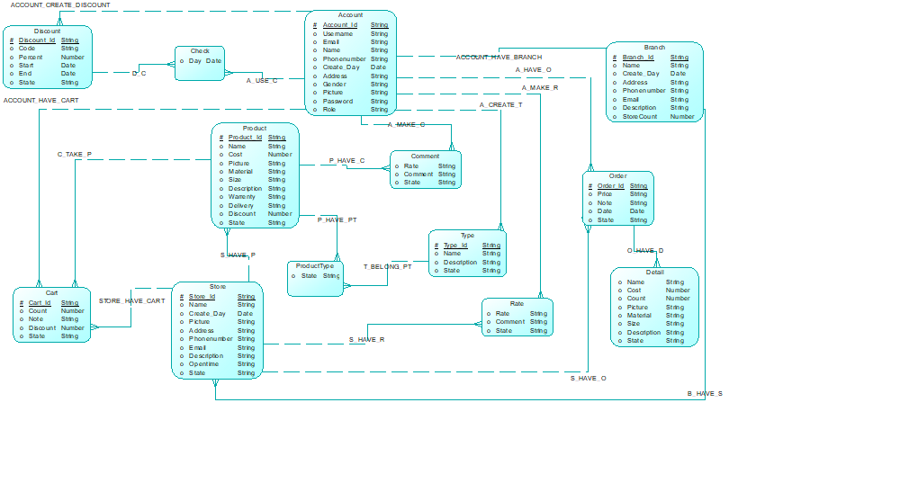

## Mô hình dữ liệu mức luận lý

Account( **Account_Id**, Username, Email, Name, Phonenumber, Create_Day, Address, Gender, Picture, Password, Role ).

Branch( **Branch_Id**, Name, Create_Day, Address, Phonenumber, Email, Description, StoreCount, *Account_Id* ).

Store( **Store_Id**, Name, Create_Day, Picture, Address, Phonenumber, Email, Description, opentime, State, *Branch_Id*).

Product( **Product_Id**, Name, Cost, Picture, Material, Size, Description, Warranty, Delivery, Discount, *Store_Id*, State).

Type( **Type_Id**, Name, Description, *Account_Id*, State).

ProductType( *Product_Id*, *Type_Id*, State).

Discount ( **Discount_Id**, Code, Percent, Start, End, State ).

Check( *Account_Id*, *Discount_Id*, Day ).

Comment( *Account_Id*, *Product_Id*, Rate, Comment, State ).

Rate( *Account_Id*, *Store_Id*, Rate, Comment, State ).

Cart( **Cart_Id**, *Product_Id*, Count, Note, Discount, *Store_Id*, State, *Account_Id*  ).

Order (**Order_Id**, Price, Note, *Store_Id*, Date, State, *Account_Id* )

Detail( *Order_Id*, Name, Cost, Count, Picture, Material, Size, Description, State, ).

* Ghi chú:

- Khóa chính: chữ được in đậm.

- Khóa ngoại: chữ được in nghiêng

* Các ràng buộc tham chiếu:

Bảng 1: Bảng ràng buộc tham chiều

| **STT** | **Bảng con (Reference table)** | **Bảng cha (Primary table)** |
| --- | --- | --- |
| 1 | Branch( Account_Id) | Account( Account_Id) |
| 2 | Store( Branch_Id) | Branch( Branch_Id) |
| 3 | Product( Store_Id) | Store ( Store_Id) |
| 4 | Type ( Account_Id) | Account( Account_Id) |
| 5 | ProductType ( Product_Id) | Product (Product_Id) |
| 6 | ProductType ( Type_Id) | Type ( Type_Id) |
| 7 | Check ( Account_Id) | Account( Account_Id) |
| 8 | Check ( Discount_Id) | Discount (Discount_Id) |
| 9 | Comment (Account_Id) | Account( Account_Id) |
| 10 | Comment ( Product_Id) | Product (Product_Id) |
| 11 | Rate ( Account_Id) | Account( Account_Id) |
| 12 | Rate ( Store_Id) | Store ( Store_Id) |
| 13 | Cart( Product_Id) | Product (Product_Id) |
| 14 | Cart( Store_Id) | Store ( Store_Id) |
| 15 | Cart ( Account_Id) | Account( Account_Id) |
| 16 | Order ( Store_Id) | Store ( Store_Id) |
| 17 | Order ( Account_Id) | Account( Account_Id) |
| 18 | Detail (Order_Id) | Order ( Order_Id) |

## Lưu đồ dòng dữ liệu DFD

### Lưu đồ dòng dữ liệu cấp 0

“Xây dựng hệ thống bán đồ nội thất” dùng để truyền thông tin từ các chức năng từ người dùng vào hệ thống sang một chức năng khác.

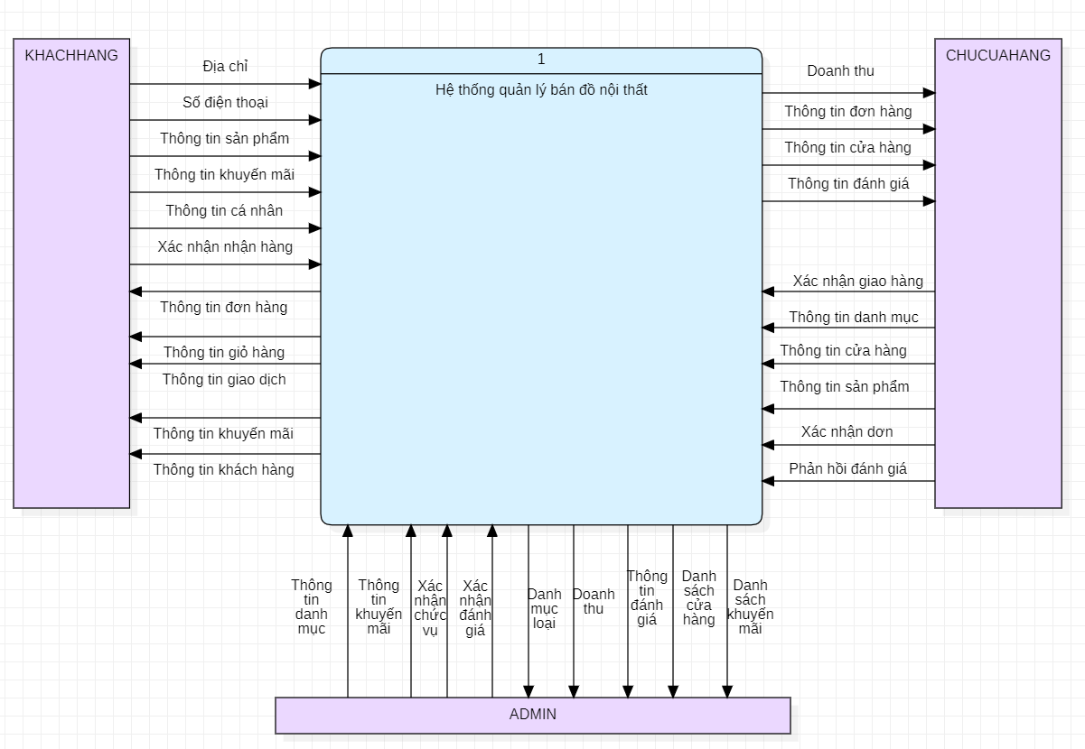

Hình 3.5.1: Lưu đồ dòng dữ liệu DFD cấp 0

### Lưu đồ dòng dữ liệu cấp 1

Lưu đồ dòng dữ liệu cấp 1 “Xây dựng hệ thống bán đồ nội thất” sẽ tách nhỏ từng quy trình của lưu đồ dữ liệu cấp 0 thành các quy trình nhỏ hơn được thể hiện qua hình bên dưới:

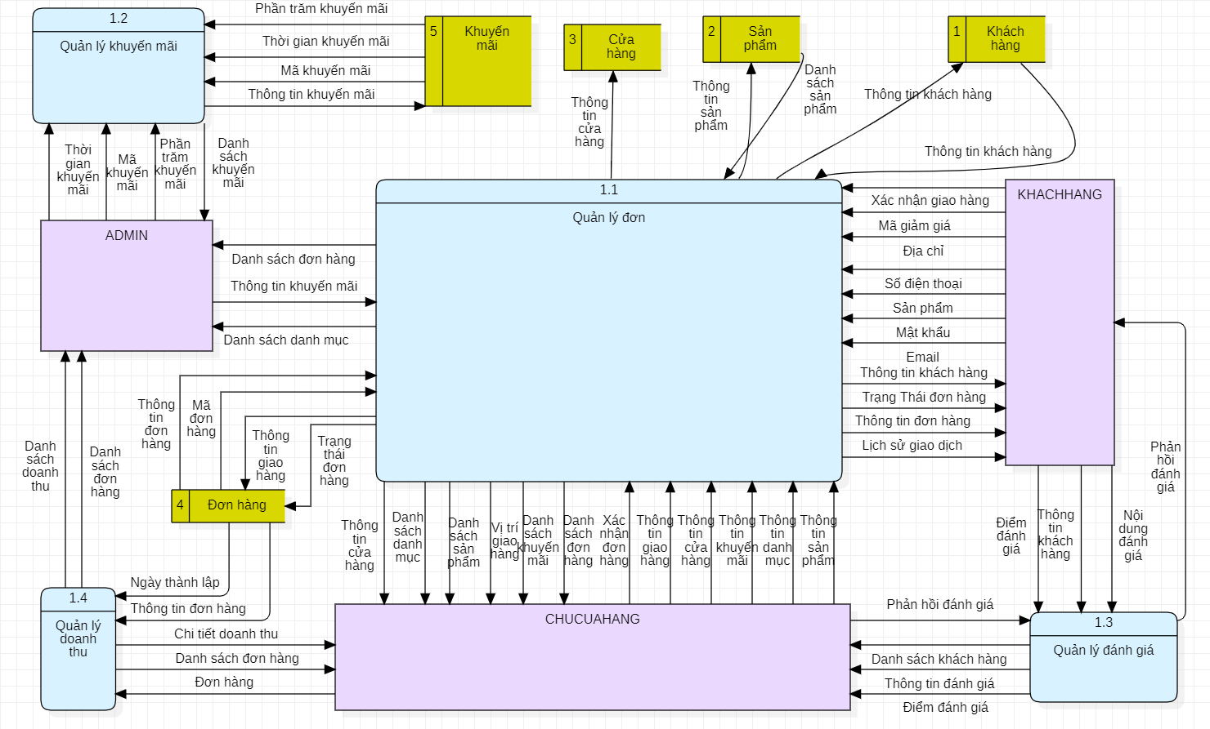

Hình 3.5.2: Lưu đồ dòng dữ liệu DFD cấp 1

### Lưu đồ dòng dữ liệu cấp 2

Lưu đồ dòng dữ liệu cấp 2 “Xây dựng hệ thống bán đồ nội thất” sẽ tách nhỏ từng quy trình của lưu đồ dữ liệu cấp 1 thành các quy trình con, được phân tích hệ thống một cách chi tiết, lưu đồ dòng dữ liệu cấp 2

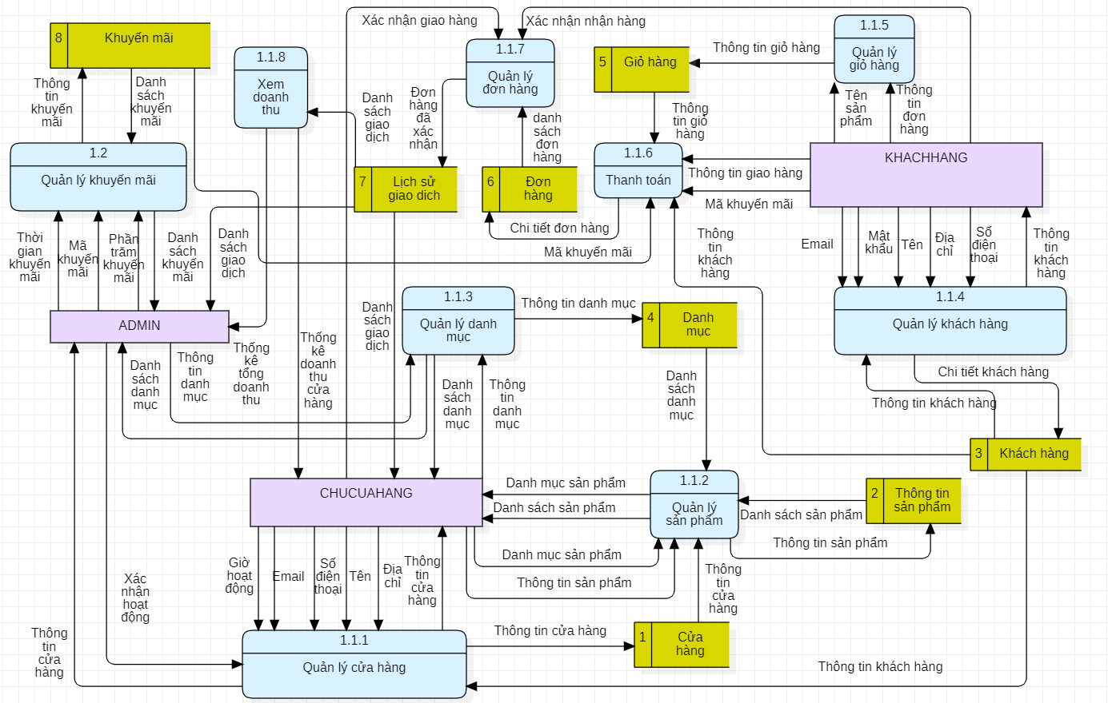

Hình 3.5.3: Lưu đồ dòng dữ liệu DFD cấp 2

## Sơ đồ chức năng

### Sơ đồ chức năng khách hàng đăng nhập

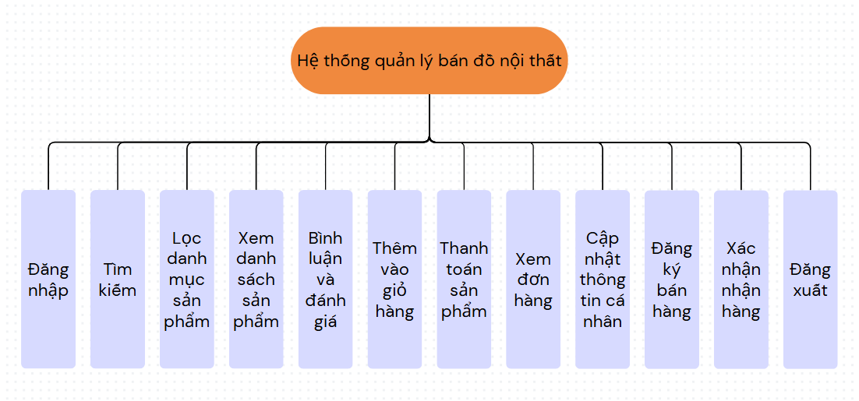

Hình 3.6.1: Sơ đồ chức năng khách hàng đăng nhập

### Sơ đồ chức năng chủ cửa hàng

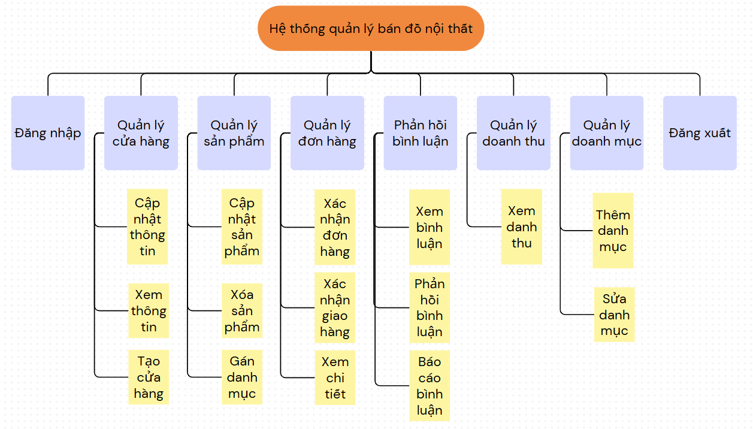

Hình 3.6.2: Sơ đồ chức năng chủ cửa hàng

### Sơ đồ chức năng admin

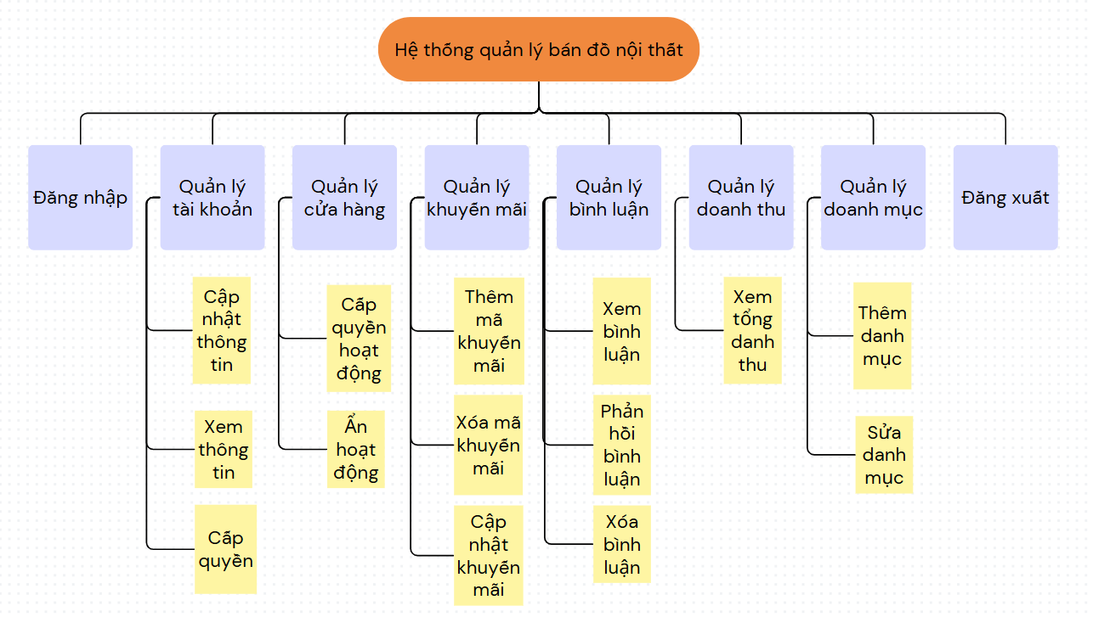

Hình 3.6.3: Sơ đồ chức năng admin

# ĐÁNH GIÁ KIỂM THỬ

Trong chương này sẽ mô tả mục tiêu kiểm thử, kịch bản kiểm thử và kết quả kiểm thử.

## Mục tiêu kiểm thử.

Sau quá trình nghiên cứu và thực hiện đề tài, cần phải kiểm tra hoạt động của hệ thống để chắc chắn thực hiện đúng các chức năng theo mục tiêu đã đặt ra trước đó. Đồng thời để tìm ra lỗi phát sinh và khắc phục để hạn chế việc phát sinh lỗi cũng như đảm bảo sản phẩm ít lỗi nghiêm trọng nhất khi đưa đến tay các chủ kinh doanh đưa vào sử dụng. Ngoài ra kiểm thử hệ thống còn đánh giá sự ổn định và sự hoàn thiện của sản phẩm từ đó cho biết được mức độ thành công của quá trình nghiên cứu.

## Kịch bản kiểm thử.

- Kịch bản 1: Người dùng đăng nhập thực hiện chức năng mua sản phẩm.

- Kịch bản 2: Chủ cửa hàng đăng nhập thực hiện chức năng xác nhận đơn hàng.

- Kịch bản 3: Người dùng đăng nhập thực hiện chức năng đăng ký bán hàng.

- Kịch bản 4: Admin đăng nhập thực hiện chức năng xét duyệt cửa hàng.

- Kịch bản 5: Chủ cửa hàng đăng nhập thực hiện chức năng quản lý doanh thu.

## Kết quả kiểm thử.

### Kịch bản 1 người dùng đăng nhập thực hiện chức năng mua sản phẩm.

Đầu tiên người dùng cần đăng nhập vào tài khoảng bằng email hoặc username và mật khẩu, sau khi đăng nhập thành công sẽ chuyển người dùng về trang home.

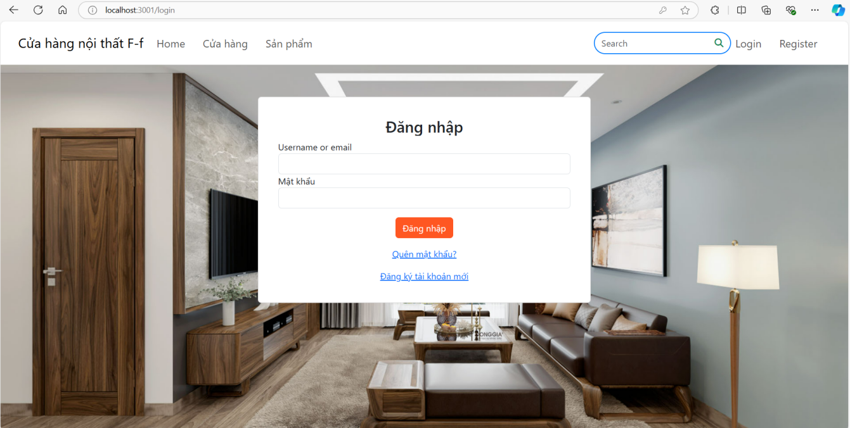

Hình 4-1: Giao diện đăng nhập

Sau khi đăng nhập thành công người dùng có thể chọn từng mục trong danh mục hoặc chọn vào cửa hàng hoặc chọn vào Sản phẩm ở trên thanh tìm kiếm để lựa chọn đồ nội thất phù hợp với nhu cầu của bản thân.

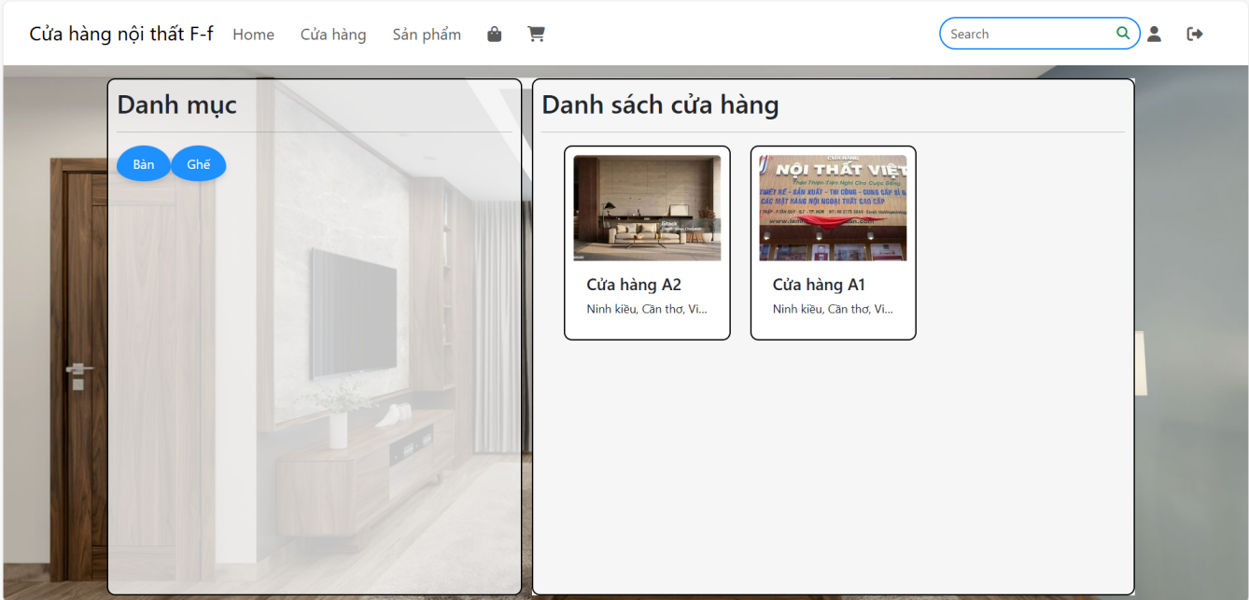

Hình 4-2: Giao diện trang home

Tại trang sản phẩm người dùng có thể chọn thêm vào giỏ hàng để đặt hàng nhanh hoặc bấm vào xem thêm để biết thêm chi tiết về sản phẩm và đặt hàng.

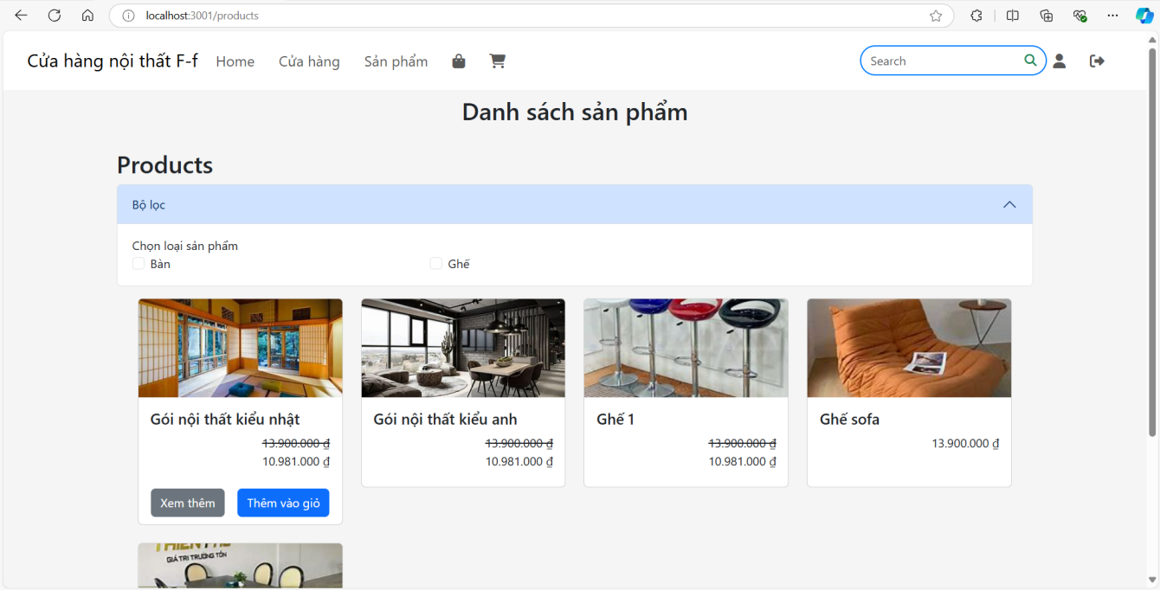

Hình 4-3: Giao diện trang sản phẩm

Tại trang tri tiết người dùng có thể xem chi tiết các sản phẩm và lựa chọn số lượng sản phẩm mong muốn và đặt hàng.

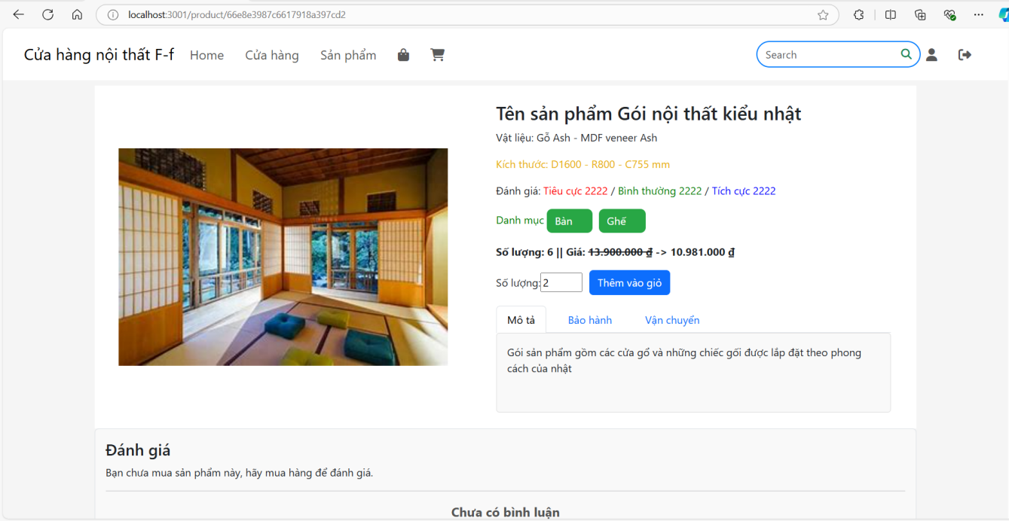

Hình 4-4: Giao diện trang tri tiết sản phẩm

Sau khi đã thêm sản phẩm mong muốn vào giỏ hàng thì người dùng cần ấn vào icon giỏ hàng để có thể thanh toán sản phẩm.

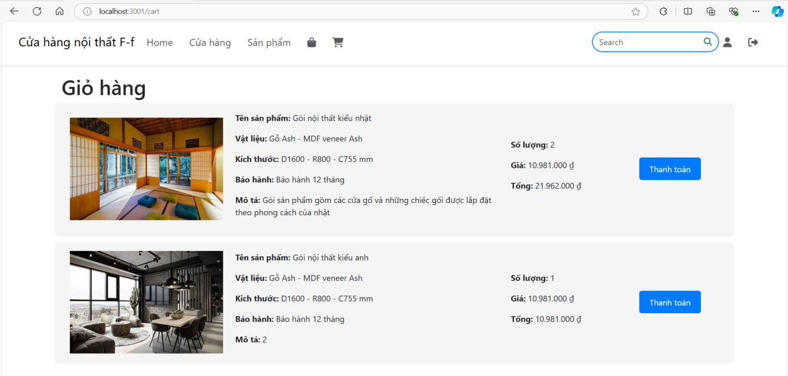

Hình 4-5: Giao diện trang giỏ hàng

Người dùng chọn sản phẩm muốn thanh toán và ấn vào nút thanh toán để chuyển sang giao diện thanh toán. Người dùng nhập vào thông tin và địa chỉ giao hàng và mã giảm giá (nếu có) để thanh toán sản phẩm.

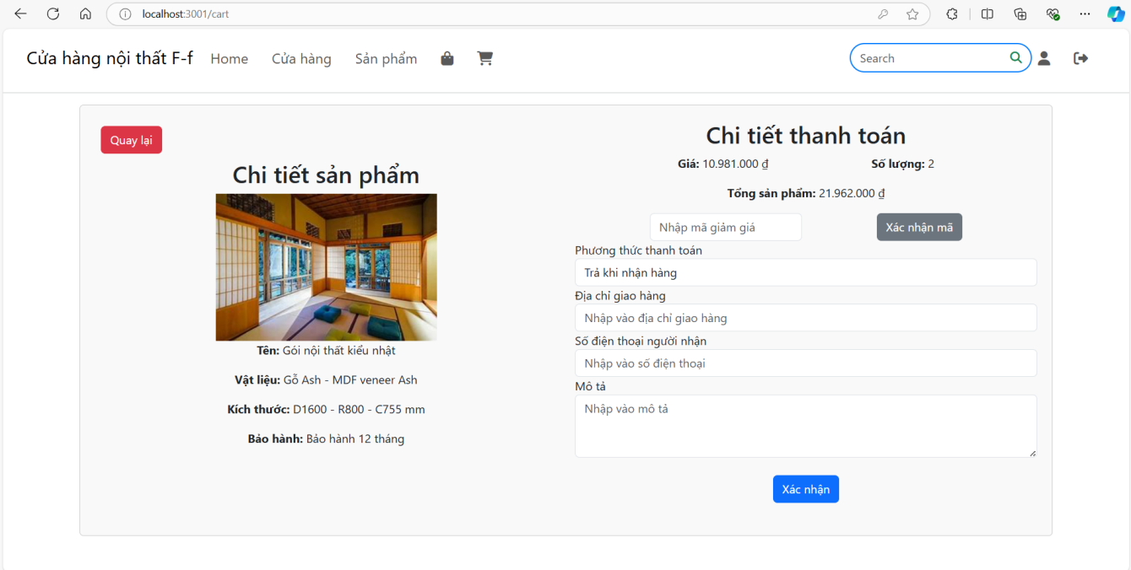

Hình 4-6: Giao diện trang thanh toán

Người dùng ấn vào trang đơn hàng hình Icon đơn hàng kế bên icon giỏ hàng để xem chi tiết đơn hàng của mình và chờ xác nhận của cửa hàng.

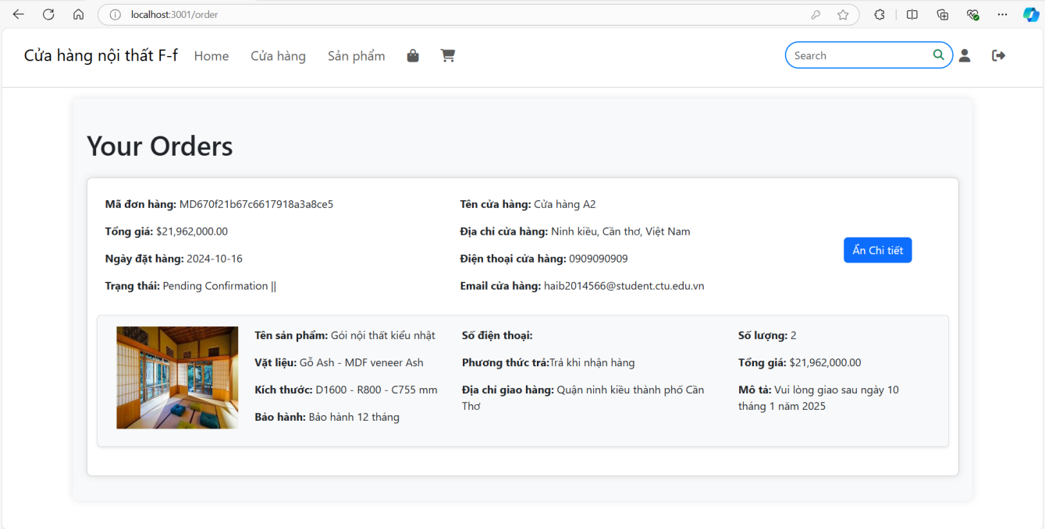

Hình 4-7: Giao diện đơn hàng

Người dùng chờ đợi cửa hàng xét duyệt đơn hàng thông qua các giai đoạn, chờ xét duyệt, chuẩn bị giao hàng, giao hàng.

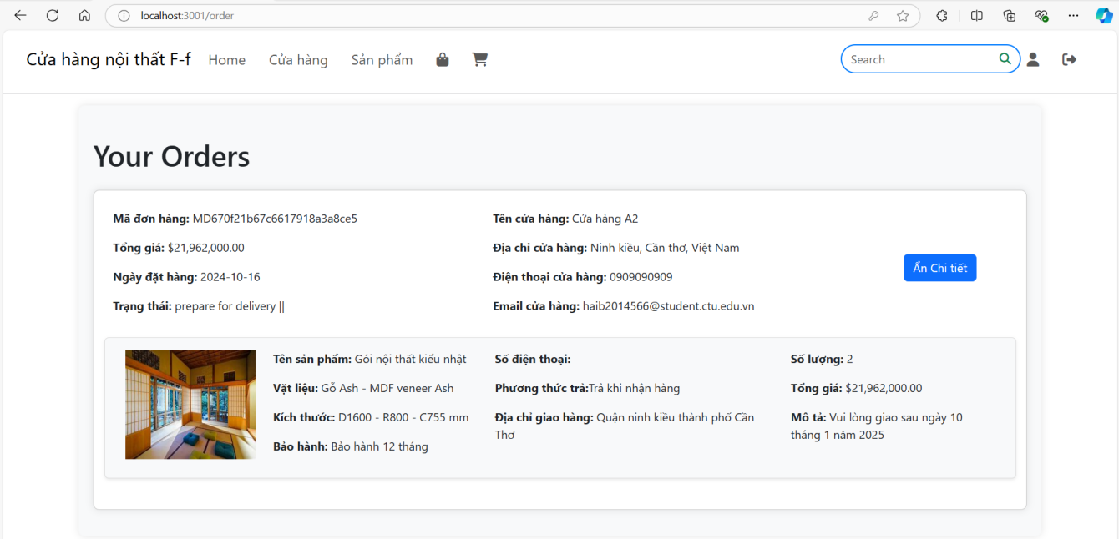

Hình 4-8: Giao diện đơn hàng trạng thái chuẩn bị giao hàng

Khi cửa hàng giao hàng hoàn tất và người dùng nhận hàng thì người dùng cẩn phải xác nhận đơn hàng để hoàn thành giao dịch.

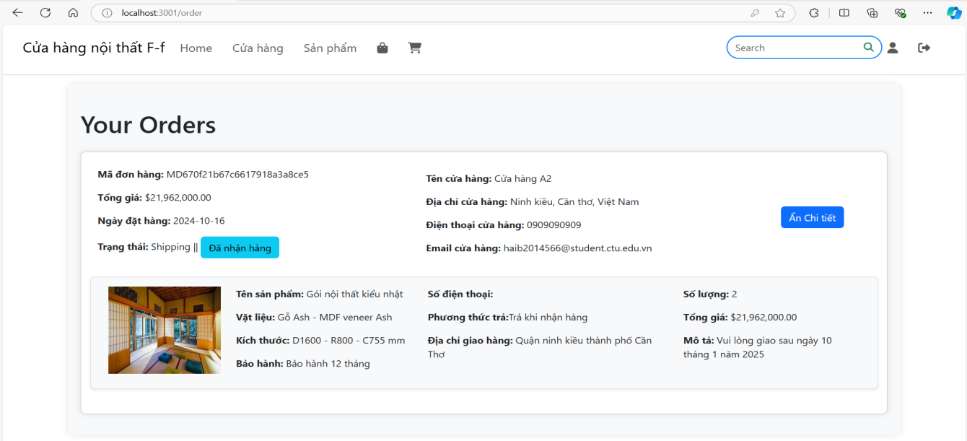

Hình 4-9:Xác nhận nhận hàng

Sau khi người dùng ấn Đã nhận hàng thì đơn hàng hoàn tất.

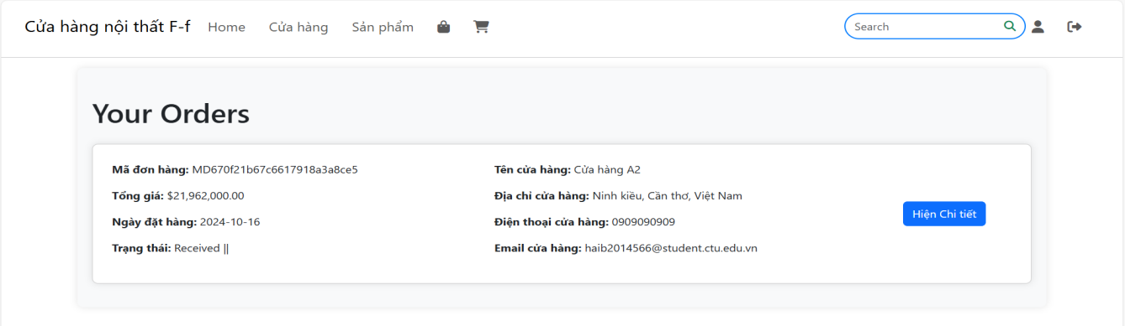

Hình 4-10: Giao diện đơn hàng trạng thái đã nhận hàng

### Kịch bản 2 chủ cửa hàng thực hiện chức năng xác nhận đơn hàng.

Đầu tiên người dùng cần đăng nhập giống như hình 4-1 bằng tài khoản của chủ cửa hàng sau đó truy cập vào trang cửa hàng của mình.

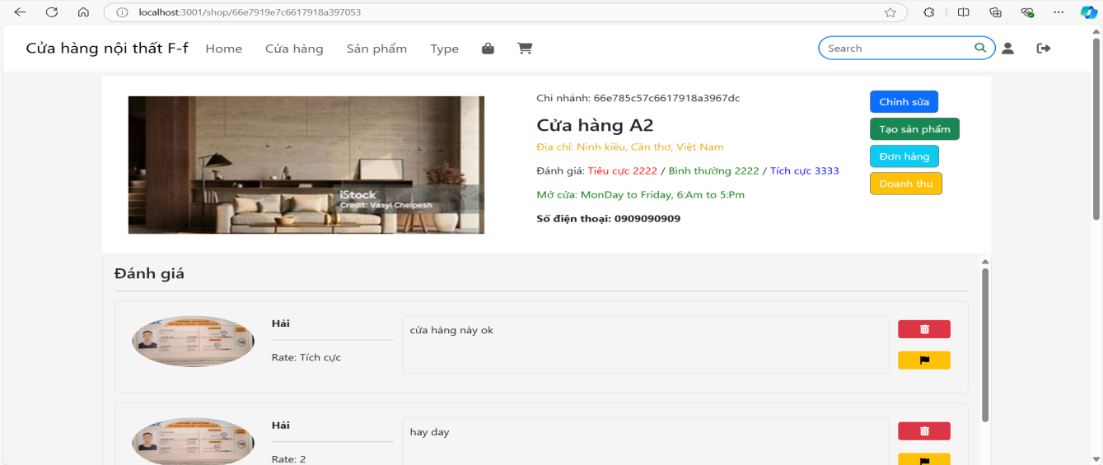

Hình 4-11: Giao diện trang cửa hàng

Chủ cửa hàng ấn vào nút đơn hàng để hiện ra toàn bộ danh sách đơn hàng của cửa hàng này.

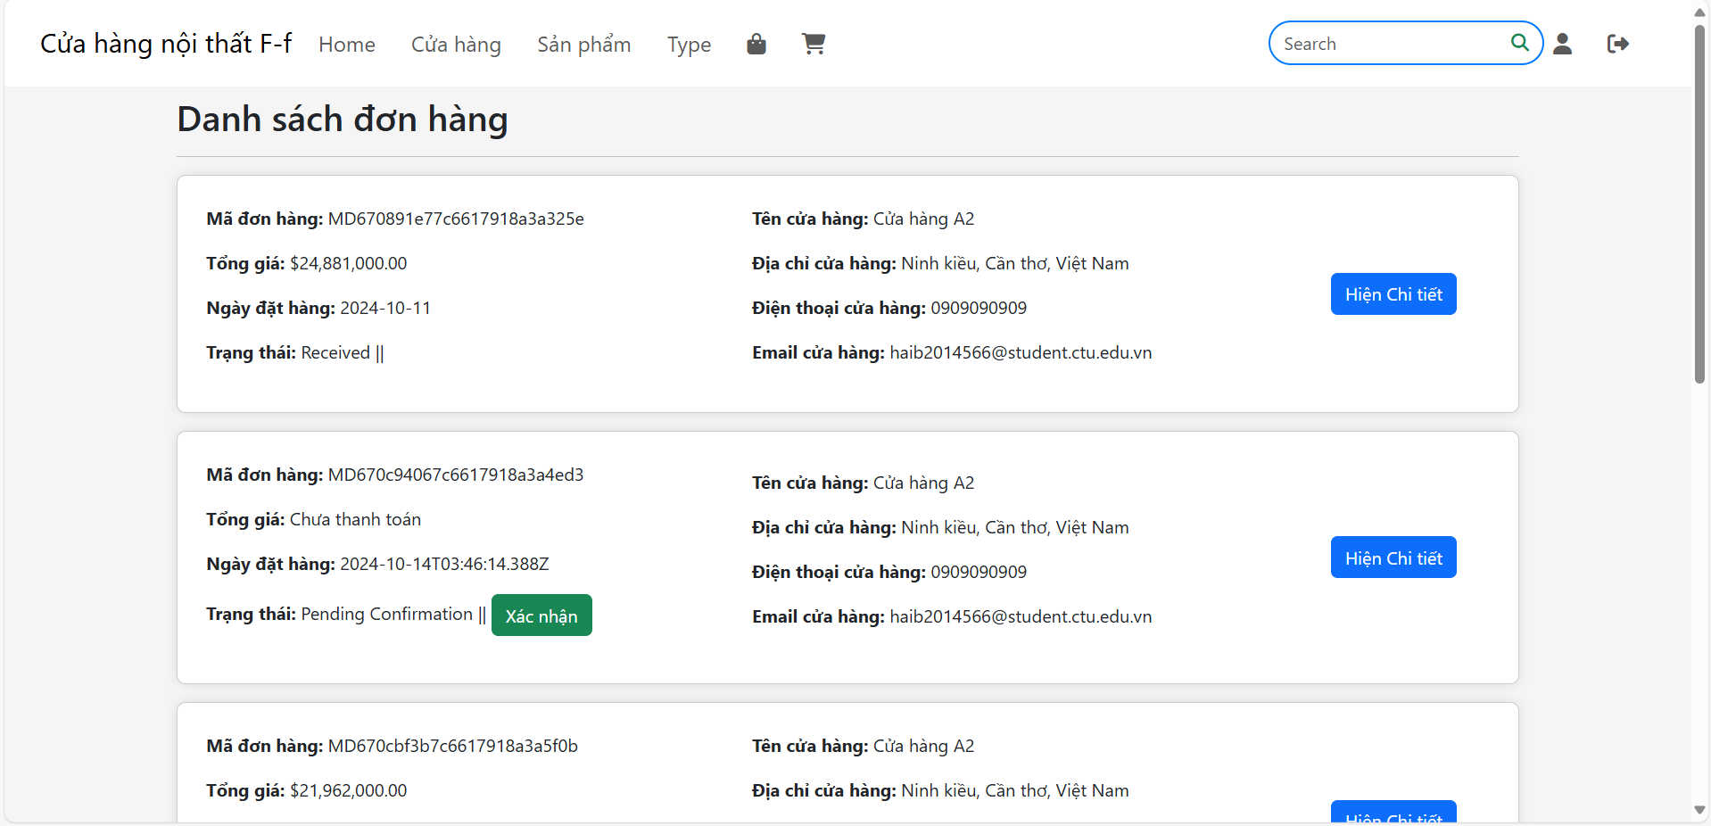

Hình 4-12: Giao diện trang đơn hàng 1

Chọn đơn hàng có trạng thái Pending Comfirmation xem xét và xác nhận đơn hàng. Đơn hàng sẽ chuyển sang trạng thái chờ giao hàng và có nút bấm để bắt đánh giấu bắt đầu giao hàng.

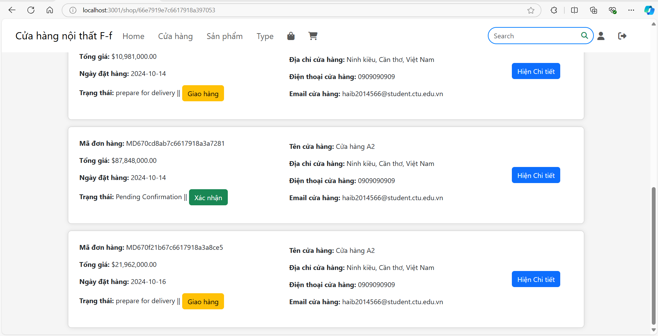

Hình 4-13: Giao diện trang đơn hàng 2

Sau khi đã ấn vào nút giao hàng thì sẽ có 1 nút xác nhận đơn hàng bên phía khách hàng chủ cửa hàng cần người khách hàng xác nhận đã nhận hàng thì đơn hàng mới hoàn tất

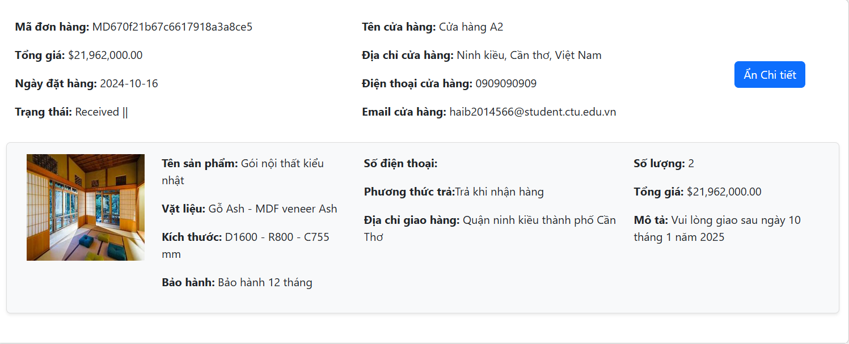

Hình 4-14: Giao diện đơn hàng hoàn tất

### Kịch bản 3: người dùng đăng nhập thực hiện chức năng đăng ký bán hàng.

Đầu tiên người dùng đăng nhập vào bằng tài khoản khách giống như hình 4-1, sau khi đã đăng nhập thành công thì người dùng ấn vào icon tài khoản để vào trang tài khoản cá nhân.

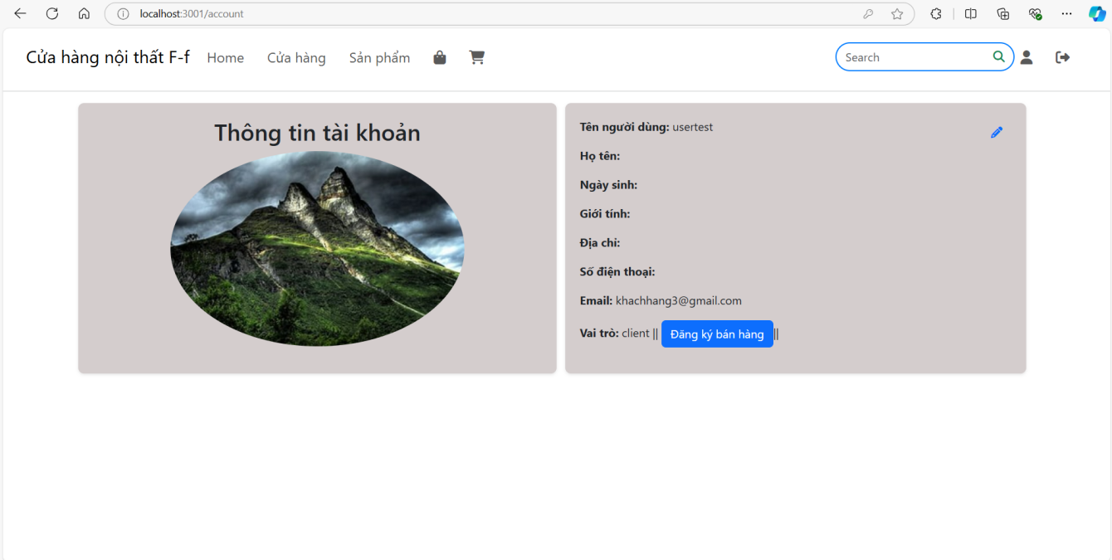

Hình 4-15: Giao diện trang tài khoản cá nhân

Người dùng ấn vào nút Đăng ký bán hàng để chuyển sang giao diện đăng ký thành lập cửa hàng.

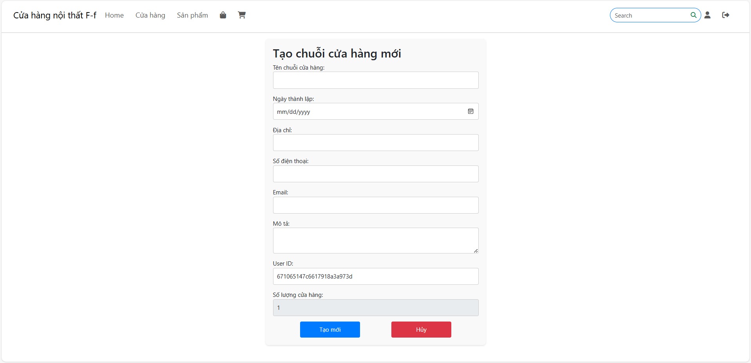

Hình 4-16: Giao diện form đăng ký tạo cửa hàng

Sau khi đăng ký người dùng chờ Admin xét duyệt cửa hàng thành công thì tại giao diện tài khoản sẽ xuất hiện thêm nút tạo cửa hàng.

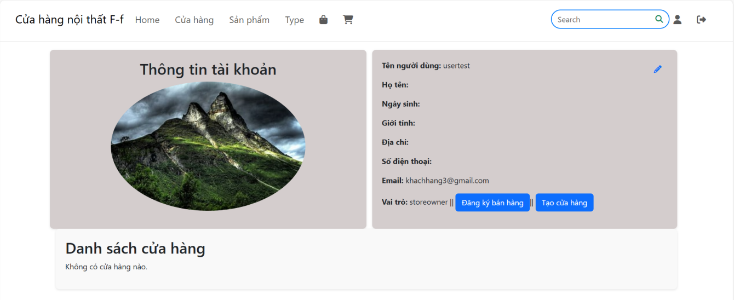

Hình 4-17: Giao diện tài khoản quyền storeowner

Chủ cửa hàng tại form tạo mới cửa hàng nhập vào các thông tin cần thiết và xác nhận.

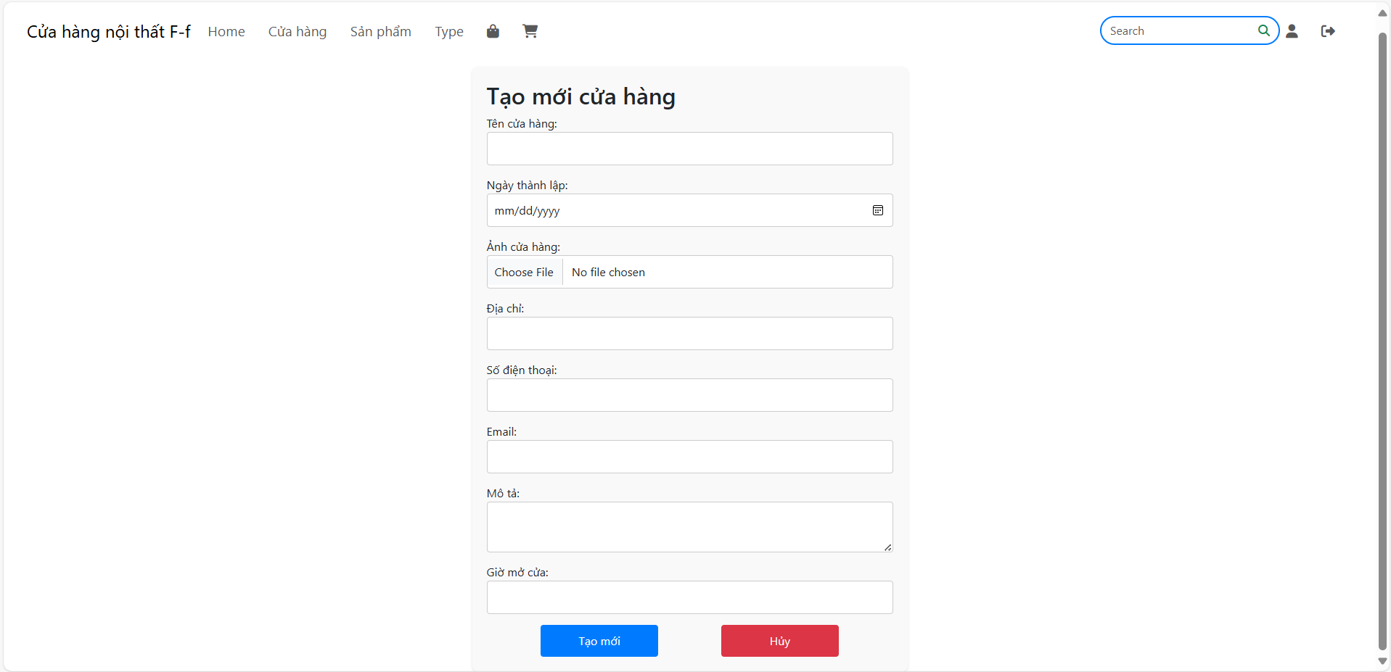

Hình 4-18: Giao diện form tạo cửa hàng

Sau khi đã tạo mới thành công sẽ xuất hiện thông tin của cửa hàng đó để bắt đầu hoạt động thì cần phải bấm vào nút show để hiển thị cửa hàng. Chủ cửa hàng có thể bấm vào đi đến cửa hàng để tạo ra sản phẩm trước rồi sao đó có thể hiển thị toàn bộ cửa hàng và sản phẩm sau.

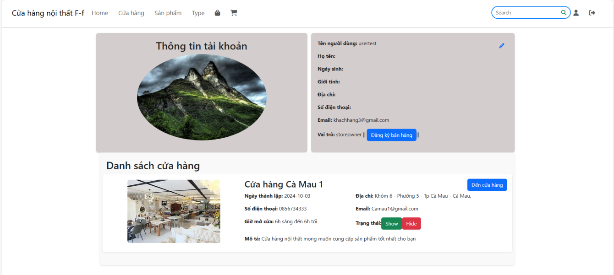

Hình 4-19: Giao diện cửa hàng mới được tạo

Tại trang cửa hàng chủ cửa hàng có thể bấm tạo sản phẩm để thêm sản phẩm, Chĩnh sữa để có thể cập nhật thông tin về cửa hàng và ấn vào đơn hàng để xem được các đơn hàng của cửa hàng.

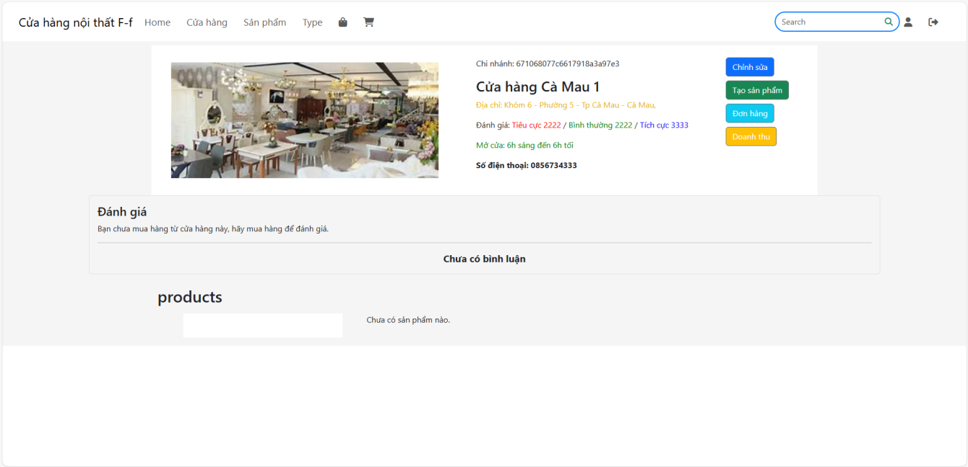

Hình 4-20: Giao diện trang cửa hàng

Sau khi đã thêm thành công sản phẩm thì có thể vào lại trang tải khoản ấn vào nút show để hiển thị cửa hàng và bắt đầu hoạt động.

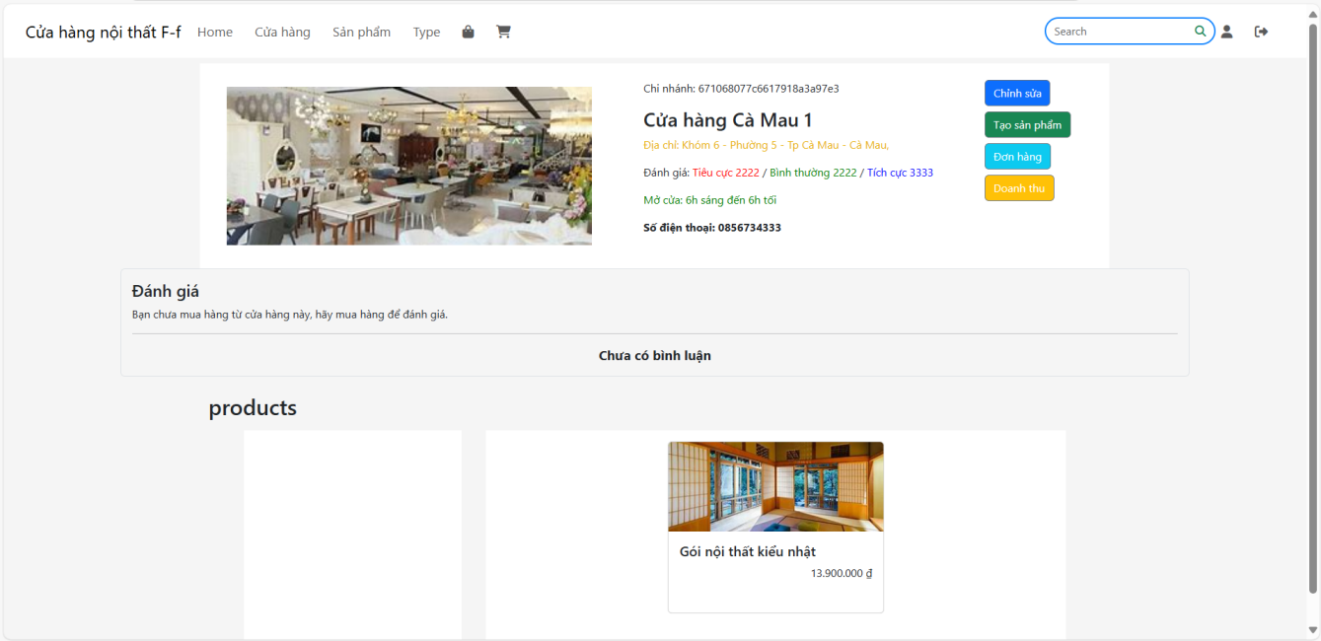

Hình 4-21: Giao diện cửa hàng có sản phẩm

### Kịch bản 4: Admin đăng nhập thực hiện chức năng xét duyệt cửa hàng.

Admin đăng nhập vào hệ thống bằng tài khoản của admin hình 4-1 sau đó truy cập vào icon hình cửa hàng để xem xét danh sách các cửa hàng.

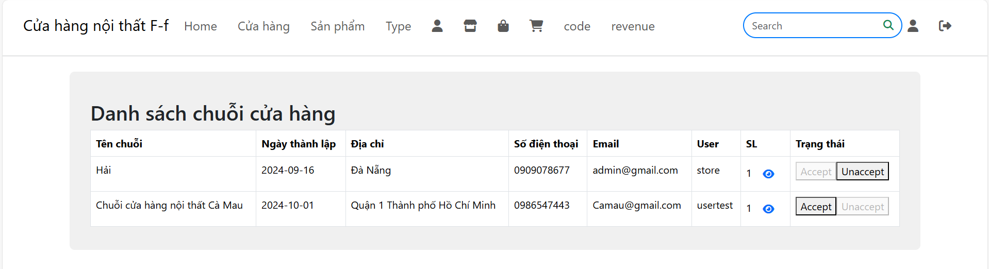

Hình 4-22: Giao diện danh sách chuỗi cửa hàng

Admin có thể bấm vào icon hình con mắt để xem chi tiết hơn về chuỗi cửa hàng, nếu chuỗi nào có nút Accept có thể bấm thì chuỗi cửa hàng đó vẫn đang chờ xét duyệt để có thể bắt đầu tạo cửa hàng và hoạt động.

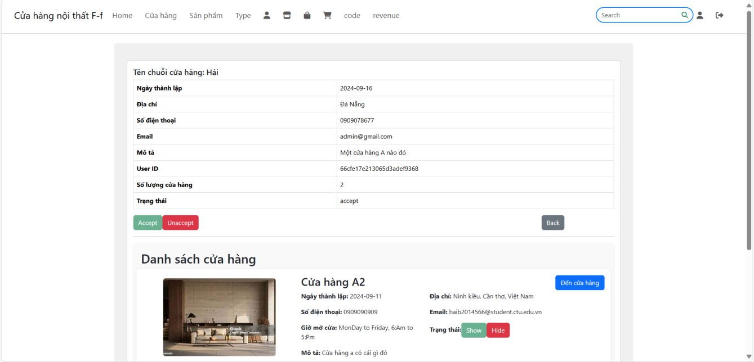

Hình 4-23: Giao diện chi tiết chuỗi cửa hàng

Admin có thể bấm Unaccept để tạm hoản việc hiển thị cửa hàng và các sản phẩm của cửa hàng đó và bấm accept để có thể hiển thị lại nếu cửa hàng bị ẩn đi

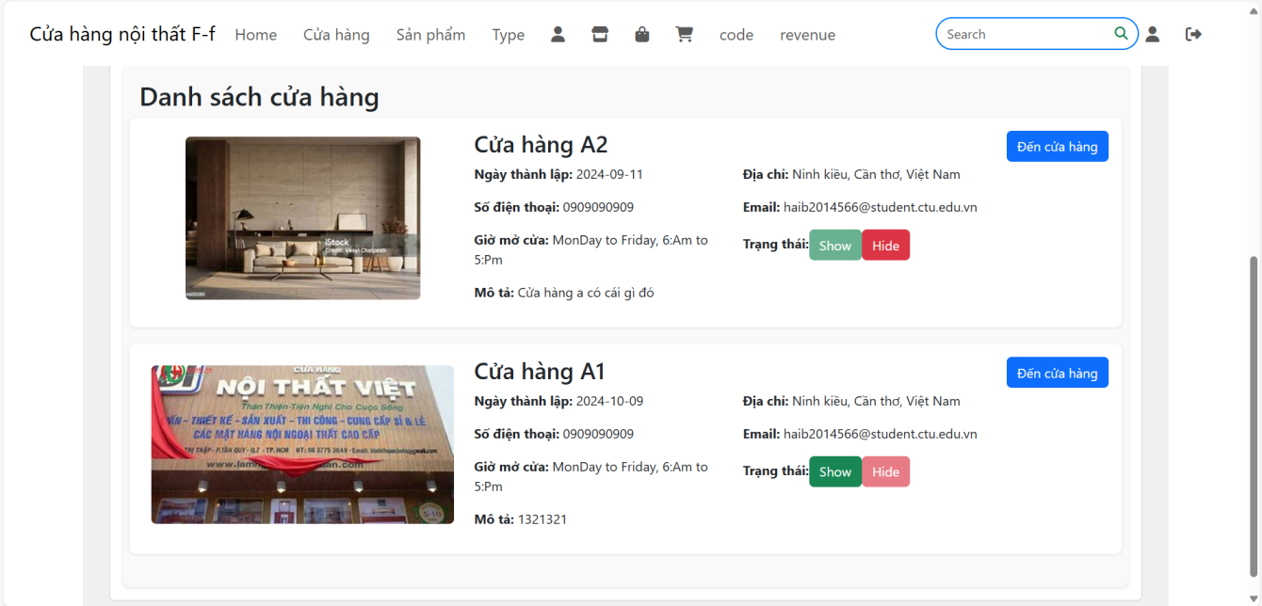

Hình 4-24: Danh sách các cửa hàng của chuỗi cửa hàng

Admin có thể tạm ẩn đi cửa hàng bằng cách bấm nút hide và hiển thị lại bằng cách bấm nút show.

### Kịch bản 5: chủ cửa hàng thực hiện chức năng quản lý doanh thu.

Đầu tiên chủ cửa hàng cần đăng nhập vào tải khoản sở hữu cửa hàng bằng cách đăng nhập như hình 4-1. Sau khi đăng nhập thành công chủ cửa hàng cần truy cập vào trang cửa hàng.

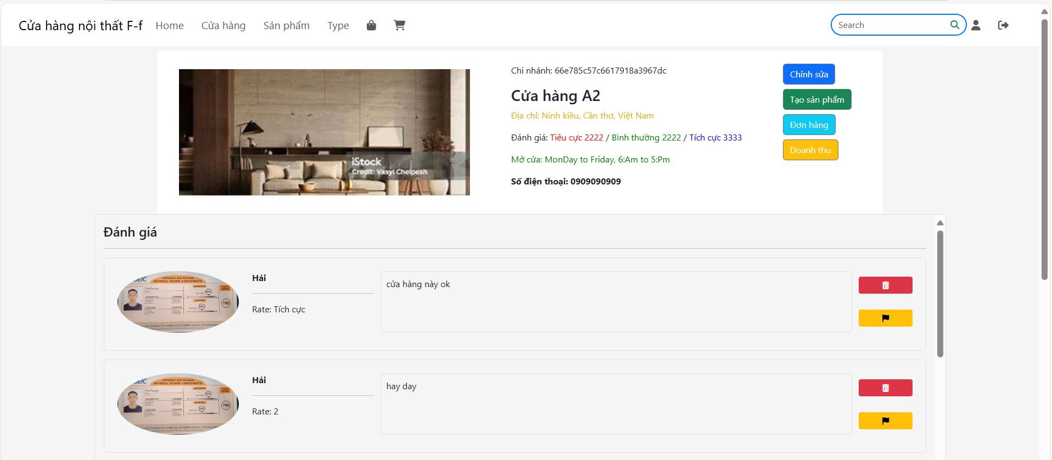

Hình 4-25: Giao diện quản lý cửa hàng

Chủ cửa hàng ấn vào nút doanh thu để xem được các đơn hàng đã được thanh toán và giao hàng hoàn tất.

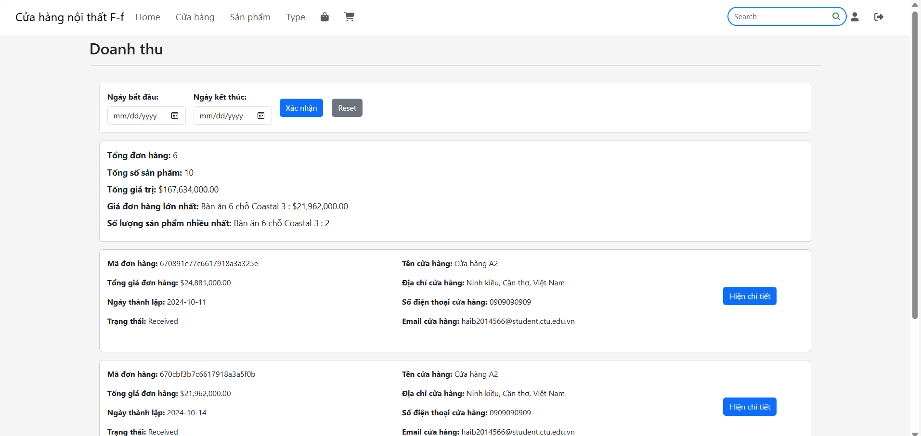

Hình 4-26: Giao diện quản lý doanh thu

Chủ cửa hàng có thể ấn vào hiển thị chi tiết để xem được chi tiết đơn hàng. Chủ cửa hàng còn có thể chọn ngày bắt đầu và ngày kết thúc để lọc lại danh sách các đơn hàng nằm trong khoảng thời gian đó.

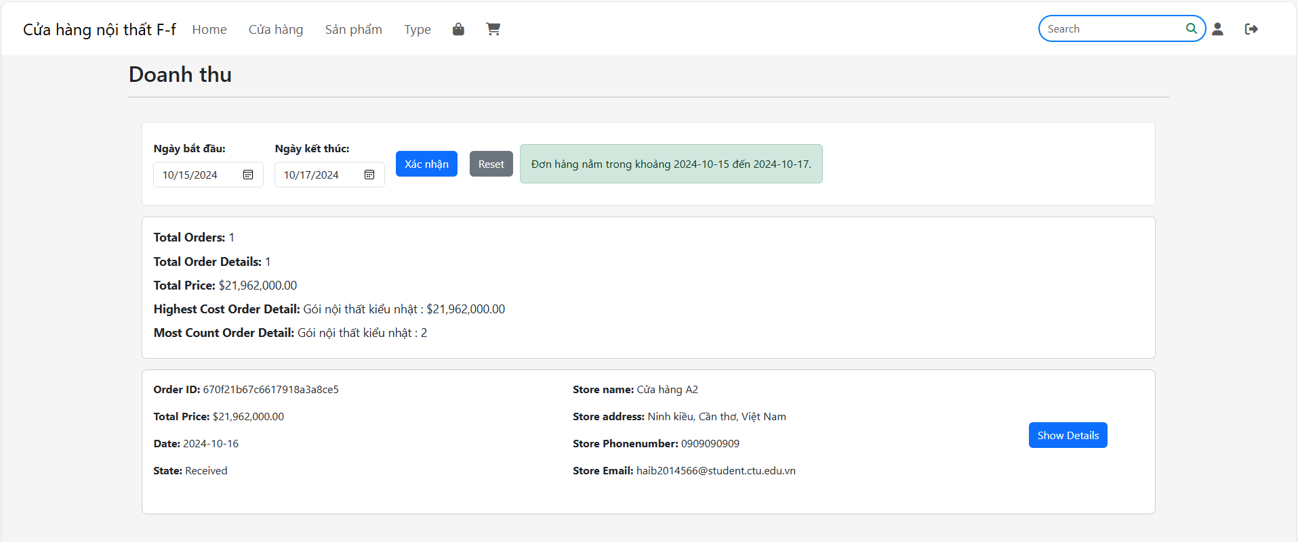

Hình 4-27: Trang đơn hàng sử dụng chức năng lọc thời gian

Khi chủ cửa hàng ấn nút reset thì tất cả các đơn hàng sẽ trở lại.

# KẾT LUẬN

1. https://vi.wikipedia.org/wiki/Vue.js
2. https://vietnix.vn/nodejs-la-gi/
3. https://toidicode.com/mongodb-la-gi-282.html
4. https://topdev.vn/blog/express-js-la-gi/
5. https://topdev.vn/blog/restful-api-la-gi/